NÁVOD NA POUŽITÍ A ZÁRUČNÍ LIST
TEKPAC VIBRAČNÍ DESKY
MS60 MS90 MS100

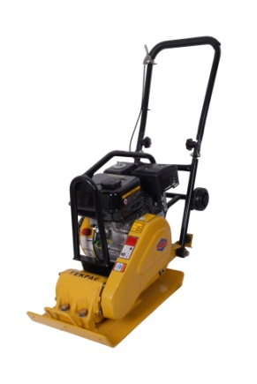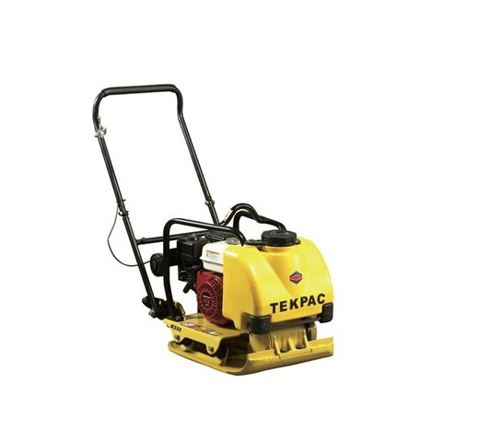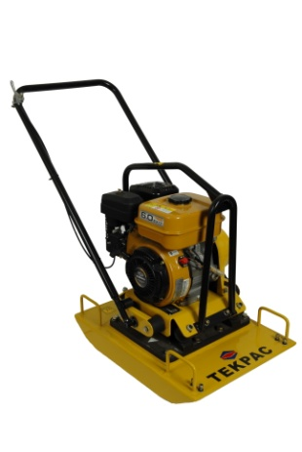

HM-ST cz s.r.o. oficiální distributor lehké stavební mechanizace TEKPAC

ÚVOD

Děkujeme, že jste si vybrali výrobek značky TEKPAC. Cílem společnosti Tekpac Machinery Co., Ltd. je vyrábět zařízení a stroje, které umožňují efektivní a bezpečnou práci na stavbách a jiných místech, kde stroje TEKPAC vykonávají práci.

POUŽITÍ

Zemní práce, výstavba cest a chodníků, terénní úpravy, vibrování zámkové dlažby, vibrování horkého asfaltu.

KVALIFIKOVANÝ PERSONÁL

Provoz stroje a práce se strojem smějí být prováděny pouze kvalifikovaným personálem. Musí mít minimálně 18 let a být poučeni a seznámeni s obsluhou tohoto stroje - zhutňovače zeminy. Kvalifikovaný personál jsou osoby, které jak na základě svého vzdělání, zkušenosti a poučení, tak také svých znalostí příslušných norem posuzují jim zadané práce a mohou rozpoznat možné nebezpečí a je seznámen s tímto manuálem.
BEZPEČNOSTNÍ POKYNY
PROSÍME, DBEJTE JEDNOTLIVÝCH BEZPEČNOSTNÍCH POKYNŮ TAK, ABY NEDOŠLO KE ZRANĚNÍ OSOB.

-Nedovolte, aby stroj obsluhoval nedostatečně proškolený pracovník nebo dítě.
-Zajistěte, aby každá obsluha zařízení byla seznámena se strojem, přečetla a dodržovala tento návod na použití a řídila se při obsluze podle něho.
-Nesprávné nebo nezodpovědné používání zařízení může vést k vážným pracovním úrazům.
-Stroj v chodu nebo s nastartovaným motorem nesmí být nikdy ponechán bez dozoru. -Během provozu má být na tyto stroje stále dohlíženo na jejich provozně bezpečný stav. Obsluhovatel stroje během práce nesmí umožnit, aby se ke stroji, který je v chodu přibližovali v blízké vzdálenosti pracujícího stroje jiné osoby – hrozí poranění.
-Při obsluze vibrační desky musí pracovník nosit vždy odpovídající pracovní oděv, bezpečnostní boty a sluchátka na uši.
-Dejte pozor, během provozu stroje, zda pod hutněnou plochou nejsou položeny kabely pod napětím, potrubí nebo telefonní kabely, které by mohly být poškozeny.
-Stroj smí být v provozu pouze se všemi na správném místě přimontovanými a funkčními bezpečnostními a ochrannými kryty. Bezpečnostní kryty, rámy a jiné komponenty jako rukojeť, přepravní vozík, plynová páčka apod. nesmí pracovník odstranit a používat stroj bez těchto komponentů!
-Tlumiče výfuku nebo bloku motoru se nedotýkat během běhu nebo krátce po vypnutí. Tyto části se stanou velmi horkými a mohou způsobit popáleniny.
-Vibrační stroje jsou specifické a robustní zařízení a měly by být zvedány a přenášeny pracovníky s potřebnými fyzickými předpoklady.
-Opravu motoru a zařízení svěřte pouze do kvalifikovaného servisu.

START

Přesvědčte se, zda dodaný stroj není evidentně poškozený, poškrábaný či enormně špinavý.
Doplňte správný typ paliva a palivový ventil přepněte do polohy ON.
Taktéž vypínač motoru přepněte do polohy ON.
Nastartování stroje proveďte rychlým tahem startovací páčky umístěné na straně motoru.
Nechte stroj 1-2 minuty zahřát a posléze pomalým tahem regulujte plynovou páčku až do maximální polohy.
Stroj by měl začít vykonávat práci (hutnit) a vy se můžete věnovat obsluze.
Vypnutí stroje – plynovou páčku regulujte do minimální polohy tak, aby stroj přestal vykonávat práci (hutnění) a běžel pouze motor.
Poté přepněte vypínač motoru do polohy OFF. Stroj by se měl samovolně vypnout.

! POZOR !
Plynovou páčku vždy zanechte při chodu stroje (hutnění) na maximální úrovni a neregulujte otáčky motoru „na půl plynu“. Dochází totiž k nepotřebnému otěru spojky a tudíž k její malé životnosti.

SERVIS A KONTROLA

Jelikož je hutnící stroj specifickým zařízením, kde při práci působí na komponenty stroje ohromné fyzikální síly, je třeba dbát zvýšených intervalů následujících kontrol:
_____________________________________________________
- Každých 8 hodin:

Kontrola správně zajištěných šroubů
Funkčnost startování a řídících komponentů stroje
Vytékání paliva a oleje (těsnost)
Kontrola oleje v motoru
______________________________________________________
- Každých 50 motohodin

Výměna vzduchového filtru motoru (při abnormální prašnosti nutná dřívější výměna)
Kontrola napnutí klínového řemene
______________________________________________________
- Každých 100 motohodin

Kontrola hladiny oleje ve vibrátoru
Výměna motorového oleje (první výměna mot. oleje po 20 motohodinách!)
_______________________________________________________
- Každých 200 motohodin

Kontrola řemene a spojky
Výměna oleje ve vibrátoru

ZÁVADY A JEJICH ODSTRANĚNÍ

Problém | Příčina/řešení
Malá rychlost pojezdu/ztrácí se hutnící výkon | - není přesně nastaveno ovládání plynu/seřídit páčku a lanko u motoru  - prokluzující řemen/seřídit nebo vyměnit  - špatný chod vibrátoru/kontrola závaží, ložisek, ozubených kol  - přílišné množství oleje ve vibrátoru/vypustit olej na správnou úroveň hladiny  - prokluzuje spojka/zkontrolovat nebo vyměnit  - vzduchový filtr ucpaný/vyčistit nebo nahradit  - počet otáček příliš nízký/ nastavit motor na přesný počet otáček dle předpisu k provozu  - ucpaný palivový filtr/vyměňte palivový filtr
Problémový start či nelze nastartovat | - špatný typ paliva/propláchnout palivovou nádrž a naplnit správné palivo  - svíčka zanesená karbonem nebo zkratovaná/zkontrolovat a vyčistit svíčku popř. vyměnit  - vypínač ON/OFF je poškozen/zkontrolovat přívodní kabeláž vypínače nebo vyměnit  - voda či nečistoty v palivovém systému nebo karburátoru/vyčistit palivovou nádrž popř. karburátor
Deska neběží pravidelně nebo tluče | - silentblok opotřebovaný nebo poškozený/vyměňte silentblok  - povrch půdy příliš tvrdý/hutněte zeminu určenou pro hutnící stroje

OSTATNÍ UDRŽBA
Klínový řemen
U nových strojů nebo po vestavění nového řemene musí být po prvních 20 provozních hodinách prověřeno napnutí klínového řemene. Sejměte kryt a zkontrolujte napnutí klínového řemene.
Údržba vibrátoru
Ložiska v budiči jsou promazávána olejem a otáčejí se s vysokým počtem otáček. Olej mazání musí být každých 200 hod. vyměněn a každých 100 motohodin kontrolován.
Čistění desky
Po každém použití vibračního stroje (denně) by měla být deska očištěna od špíny a kamínků, které se mohou nahromadit na spodní desce a u motoru. Při čištění WAP tlakem nečistit motorový prostor!
Transport
Při transportu vždy kvalitně upevněte stroj v nákladovém prostoru! Při zvedání stroje různou manipulační technikou stroj zavěšovat pouze za ochranný rám a oka k tomu určené. Při transportu nesmí běžet motor!
Skladování
Pokud je stroj skladován 30 a více dnů, je třeba jej vyčistit a zajistit aby v karburátoru nezůstal po tak dlouhou dobu benzín. Tím docílíte tak, že stroji, který je nastartovaný a běží pouze motor, uzavřete palivový ventil, který má každý spalovací motor LOCIN/HONDA/SUBARU.
Stroj přikryjte a uchovávejte na suchém místě.
Opravy
Při opravách smějí být použity pouze originální náhradní díly, stavebních strojů TEKPAC, popřípadě originální díly jednotlivých motorů LONCIN/HONDA/SUBARU. Opravy a zásahy do strojů smějí být učiněny pouze v autorizovaném servisu. Servisní práce smějí být prováděny pouze při vypnutém motoru.
Doporučujeme minimálně jednou ročně vibrační stroj zkontrolovat v autorizovaném servisu pro kontrolu těsností motoru a vibrátoru, silentbloků, olejů, filtrů apod.
Při nedodržení základní údržby bude jakákoliv záruka odmítnuta.

TABULKA – UTAHOVACÍ MOMENTY

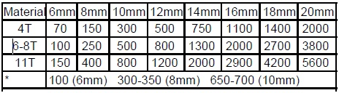

ROZMĚRY

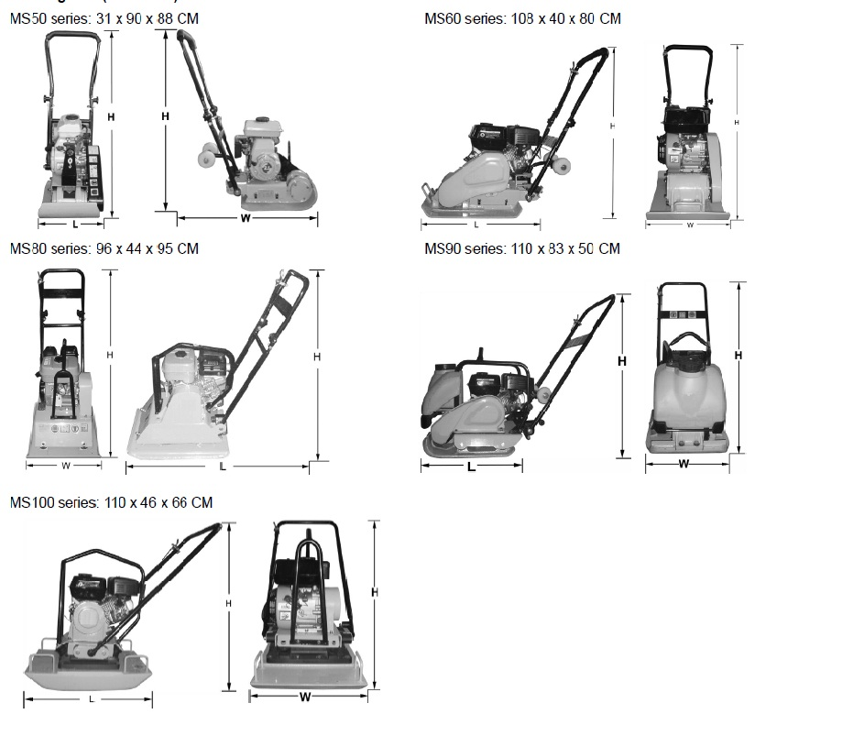

VÝROBNÍ ŠTÍTEK

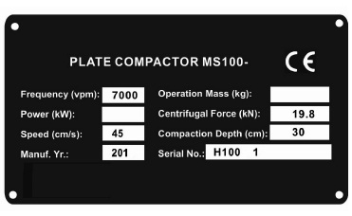

Frequency – Frekvence vibrátoru

Power – Výkon

Speed – Rychlost pojezdu

Manuf.Yr. – Rok výroby

Operation Mass – Hmotnost

Centrifugal Force – Odstředivá síla

Compaction Force – Hloubka hutnění

Serial No. – Výrobní číslo

ÚROVEŇ HLUKU

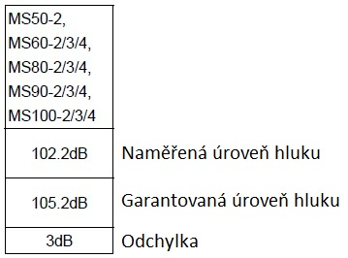

OBSLUHA MOTORU

